中國文化大學102年度獎勵大學教學卓越計畫
計畫成果紀錄表

子計畫 | H計畫-工學院提升學生專業實務能力計畫
具體作法 | 1.辦理企業參訪與工廠參觀 2.聘請業師來校授課
主題 | 邀請業師簡啟恆先生 介紹有關生化分離之相關技術以及企業結構
內容  （活動內容簡述/執行成效） | 主辦單位：材料所  活動日期：103年4月11日  活動地點：中國文化大學 大義館630室  主 講 者：簡啟恆  參與人數： 28 人（教師 1 人、學生 26 人、行政人員 0 人、校外 1 人）  內 容：由業師簡啟恆介紹有關生化分離之相關技術與原理以及生技產業之架構以及產品開發之過程。  執行成效：透過業師介紹有關新藥之開發過程，必須遵守醫療產品認證，透過重重關卡以及試驗，最終產品才能上市販售，特別是開發侵入式的醫療產品，如敷料、口服藥等等，必須經過細胞毒性測試、白老鼠測試以及人體臨床測試，往往從開發產品到上市都需要5年以上。
活動照片  (檔案大小以不超過2M為限) | 活動照片電子檔名稱  (請用英數檔名) | 活動照片內容說明(每張20字內)
 | 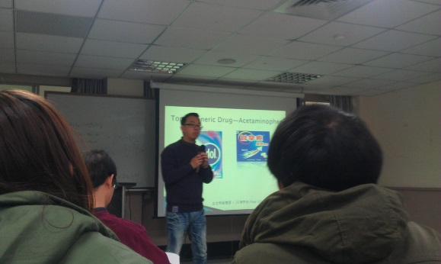 | 簡啟恆業師介紹普拿疼藥錠之開發過程
 | 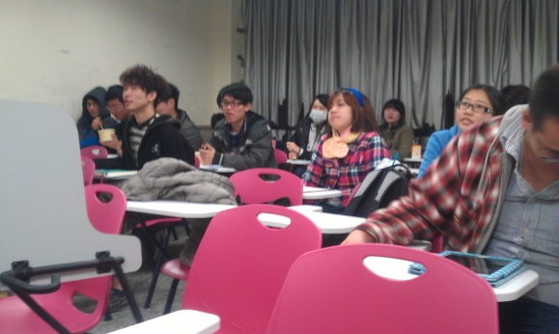 | 學生聽課情況
 | 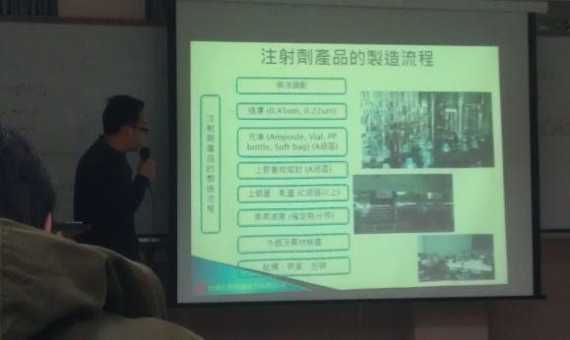 | 業師詳細說明注射劑產品的製造流程
 | 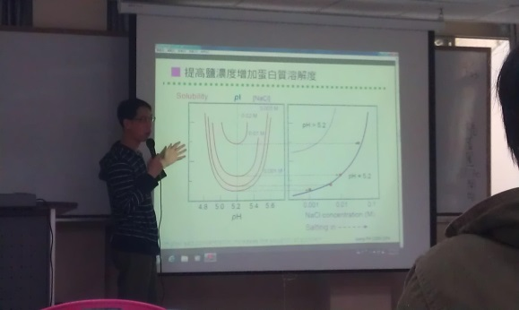 | 課程老師補充說明
 | 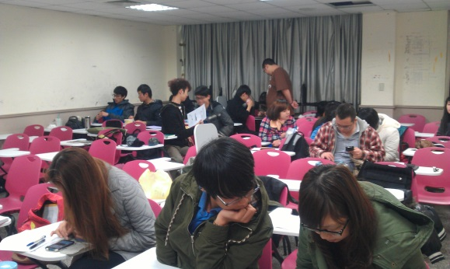 | 學身分組討論
備註：活動照片請附上原始照片一併回傳
附件檔案 | 附件檔案名稱  (請用英數檔名) | 附件名稱
 |  | 簽到表
 |  | 人員收據
 |  | 業師存款簿影本

